Скачано с сайта www.uroki.net

Конспект урока
по математике
в 4а классе
Рижской основной школы «ПАРДАУГАВА»
12 февраля 2008 года

Учитель: Лазарева Л.А.

Тема урока: Закрепление навыков сложения и вычитания многозначных чисел.

Цели урока:
- закрепить вычислительные навыки сложения и вычитания многозначных чисел, навыки решения простых уравнений, навыки решения задач;
- развивать логическое мышление, математическую речь, умение сравнивать и обобщать;
- воспитывать интерес к математике, положительные качества в процессе работы в парах, группах.

Оборудование урока:

- учебник Я. Менцис (сен.), Э. Кратиня, Д. Олиня, Я. Менцис (юн.)
- раздаточные карточки для работы в парах;
- геометрические фигуры.

Ход урока.

- Организация урока.

- Работа по теме.

Да, путь познания не гладок.
Но знаем мы со школьных лет,
Загадок больше, чем разгадок,
И поискам предела нет!

Нашими помощниками сегодня будут:

ЗНАНИЯ
УМЕНИЯ
СТАРАНИЯ

- Гимнастика для ума. Устный счёт

75 + 25 =100
50 – 16 = 34
76 – 34 = 42
17 + 14 = 31
38 + 26 = 64
Первое слагаемое 49, второе 52. Чему равна сумма? 101
Уменьшаемое 230 , вычитаемое 17. Чему равна разность? 213
Сумма 67, второе слагаемое 52. Чему равно второе слагаемое? 15
Уменьшаемое 300. Разность 50. Чему равно вычитаемое? 250
Вычитаемое126. Разность 200. Чему равно уменьшаемое? 326
800 увеличить на 400. 1200
1600 уменьшить на 900. 700

- Работа в парах.

480 – 80 – 400 = 0 | 560 – 30 – 500 = 30 | 260 – 160 – 100 = 0
703 – 700 + 7 = 10 | 6 + 310 – 16 = 300 | 400 – 310 – 80 = 10
485 – 70 – 5 = 410 | 819 – 19 – 800 = 0 | 170 + 30 – 160 = 40
292 – 200 + 8 = 100 | 397 – 300 + 3 = 100 | 180 – 170 + 10 = 20

520
4300
70

- Найдите и запишите сумму ответов для каждого столбика.
Какие ответы получили?
(Ответы записаны с обратной стороны геометрических фигур)

- Посмотрите на геометрические фигуры.
Какие геометрические фигуры вы видите?
Круг, треугольник, квадрат.

- Какая фигура лишняя? Почему?
Круг. Так как это не многоугольник.

- Посмотрите на числа внутри фигур.
Чем они похожи?
Какое число « лишнее»? Почему?
Все числа оканчиваются нулем. «Лишним» будет число 70, так как оно двузначное,
а остальные – трёхзначные.

- Найдите значение выражения.

+ - 20 + - 992 + 2 =

Учащиеся вместо геометрических фигур вставляют числа, полученные в первом задании, и проводят вычисления.

( (520 + 430) – 20 + 70) – 992 + 2 = 10

- Какой получился результат?
- 10.

- Я всем желаю сегодня работать с радостью, с удовольствием, чтоб результат
вашей работы был оценен самым высоким балом.

- Решение уравнений
Зависимость компонентов при сложении и вычитании.

х | + | 2 | 8 | 4 | = | 5 | 3 | 2 | 7 |  |  |  |  |  | х | - | 9 | 5 | 7 | = | 3 | 4 | 2 | 1
х | = | 5 | 3 | 2 | 7 |  |  |  |  |  |  |  |  |  | х | = | 3 | 4 | 2 | 1
 | - |  | 2 | 8 | 4 |  |  |  |  |  |  |  |  |  |  | + |  | 9 | 5 | 7
 |  | 5 | 0 | 4 | 3 |  |  |  |  |  |  |  |  |  |  |  | 4 | 3 | 7 | 8
 | 5 | 0 | 4 | 3 |  |  |  |  |  |  |  |  |  |  | 4 | 3 | 7 | 8
+ |  | 2 | 8 | 4 |  |  |  |  |  |  |  |  |  | - |  | 9 | 5 | 7
 | 5 | 3 | 2 | 7 |  |  |  |  |  |  |  |  |  |  | 3 | 4 | 2 | 1
9 | 7 | 8 | 3 | + | х | = | 2 | 6 | 3 | 5 | 4 |  |  |  | 5 | 9 | 3 | 5 | 4 | - | х | = | 4 | 5 | 1 | 7 | 6
х | = | 2 | 6 | 3 | 5 | 4 |  |  |  |  |  |  |  |  | х | = | 5 | 9 | 3 | 5 | 4
 | - |  | 9 | 7 | 8 | 3 |  |  |  |  |  |  |  |  |  | - | 4 | 5 | 1 | 7 | 6
 |  | 1 | 6 | 5 | 7 | 1 |  |  |  |  |  |  |  |  |  |  | 1 | 4 | 1 | 7 | 8
 |  | 9 | 7 | 8 | 3 |  |  |  |  |  |  |  |  |  | 5 | 9 | 3 | 5 | 4
- | 1 | 6 | 5 | 7 | 1 |  |  |  |  |  |  |  |  | - | 1 | 4 | 1 | 7 | 8
 | 2 | 6 | 3 | 5 | 4 |  |  |  |  |  |  |  |  |  | 4 | 5 | 1 | 7 | 6

- Самостоятельная работа

Работа с учебником.
Вычислить разность и сумму письменно.
Стр. 101. №69 (2, 3 примеры) 1 вариант
№69 (3, 4 примеры) 2 вариант

ФИЗКУЛЬТМИНУТКА

Звучит песенка «МАМОНТЁНОК»



- Решение примеров у доски.

Стр. 101 №71.

- Реши удобны способом.

24 + 1 + 250 000 + 176 + 50 000 = (524 + 176) + (250 000 + 50 000) + 1 =700 + 300 000 + 1 = 300 701
24 780 + 550 + 150 + 220 = (24 780 + 220) + (550 + 150) = 25 000 + 700 = 25 700
568 + 4 560 + 132 + 440 = (568 + 132) + (4 560 + 440) = 700 + 5 000 = 5 700

- Примеры по рядам.
«Кто быстрее?»

61 | - | 8 | = | 53 |  |  |  | 69 | + | 6 | = | 75
53 | + | 8 | = | 61 |  |  |  | 53 | - | 6 | = | 47
42 | - | 5 | = | 37 |  |  |  | 47 | + | 7 | = | 54
76 | + | 9 | = | 85 |  |  |  | 18 | + | 3 | = | 21
87 | - | 8 | = | 79 |  |  |  | 21 | - | 4 | = | 17

- Решение задач.

В високосном году было 235 солнечных дней, а остальные дни были пасмурные. На сколько солнечных дней было больше, чем пасмурных?

1) 366 2) 235
-235 -131
131(дн.) 104(дн.)

В марте для отопления посёлка было предусмотрено ежедневно расходовать в среднем 285 кг топлива, но фактически в день израсходовали в среднем 238 кг топлива. Сколько топлива было сэкономлено в марте?
1) 285 2) 47
- 238 х 31
47(кг) 47
+ 141
1457(кг)

Стр.101 № 67 – самостоятельно 1 вариант
№ 68 – самостоятельно 2 вариант

- Хитрые вопросы.

- Третий месяц школьных каникул?
- Сколько минут в одном часе?
- Что тяжелее 1 кг ваты или 1 кг железа?
- Петух, стоя на одной ноге весит 3 кг. Сколько весит петух, стоя на двух ногах?
- Сколько раз в году встает солнце?
- Шел мужчина в Ригу и повстречал 7 богомолок. У каждой из них было по мешку, а в мешке по коту. Сколько существ направлялось в Ригу?

- Итоги урока.

Используется метод незаконченного предложения.
- Я научился…
- Я хотел бы больше…
- Оказывается, что…

1
2
3

Я научился…

Оказывается, что…
Я хотел бы больше…

- Самооценка учащихся.
- Домашнее задание.
1 вариант. Стр. 101 №72 (1, 2, 3) примеры верхнего ряда.
2 вариант. Стр. 101 №72 (1, 2, 3) примеры нижнего ряда.

ПОДАРОК
За хорошую работу ребята получают игру
«СКАЗКИ»
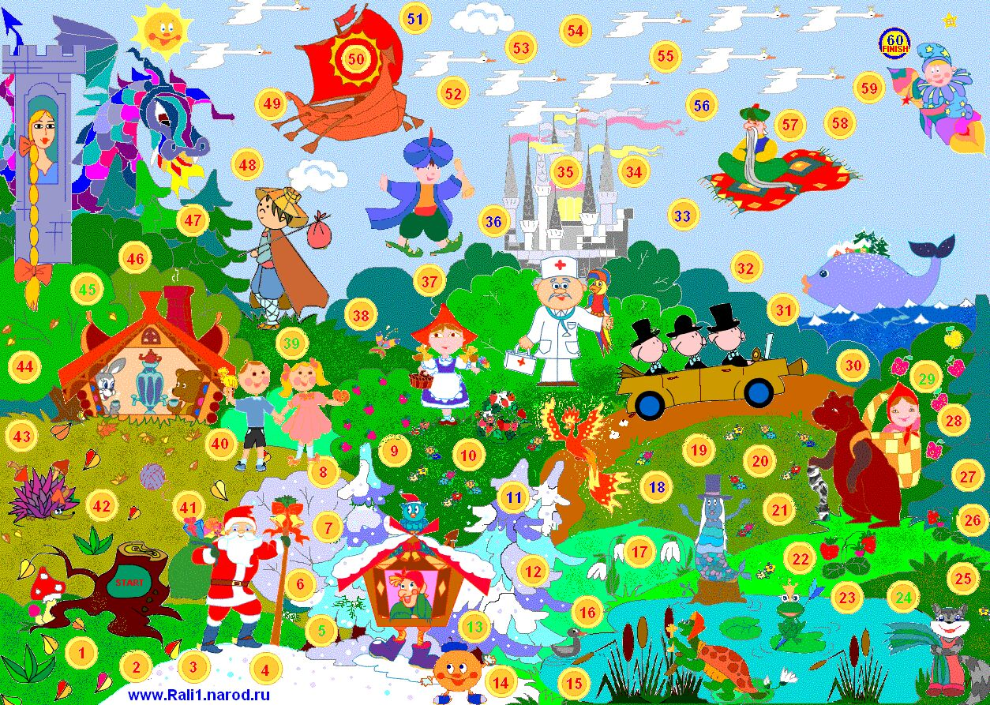
А что же дальше?
КОРОЛЬ-РОЛЬ+СТОН-100+ДВОРЕЦ-ДВОР

